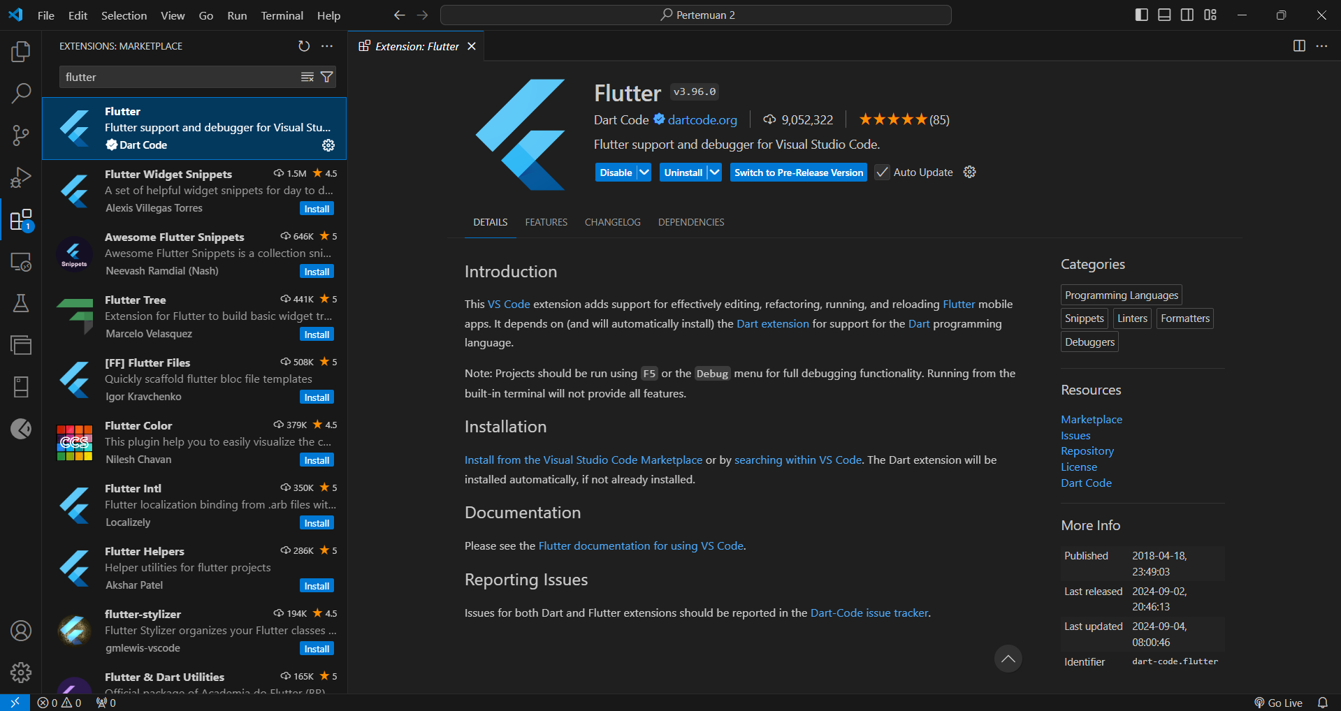

Instalasi Flutter SDK

1. Download Flutter SDK, Silakan klik tautan berikut dan pilih sesuai dengan Sistem Operasi pada Laptop atau komputer Anda:

<https://docs.flutter.dev/get-started/install>

1. Extract file yang di download ke harddisk anda contoh lokasi ke C:\src\flutter ( **JANGAN** di install ke folder C:\Program Files\ karena membutuhkan akses admin )
2. Update Windows PATH tambahkan path menuju folder C:\src\flutter\bin

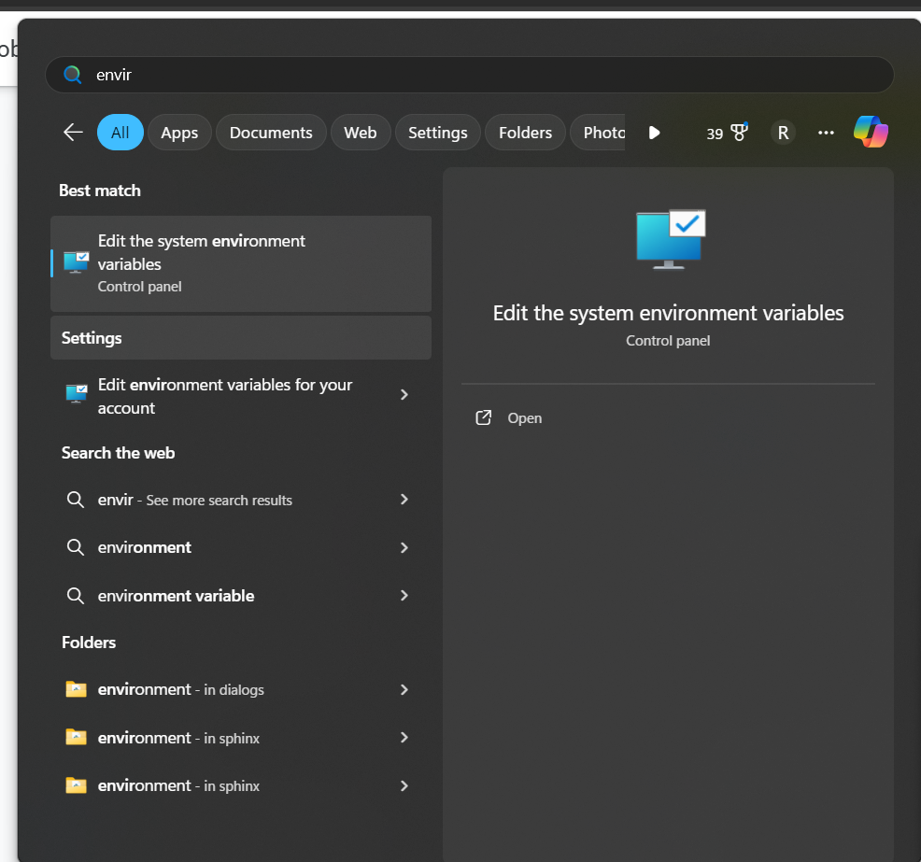

1. Pilih Variabel Path > Klik Button Edit

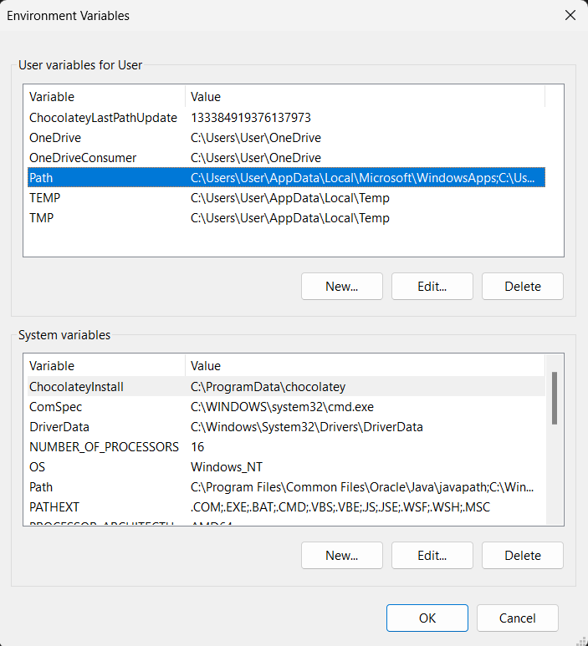

1. Pilih New > Paste alamat folder letak Flutter SDK Anda di-install.

6. Instalasi Android Studio dan SDK

1. Silakan unduh dan install Android Studio pada link berikut: <https://developer.android.com/studio>
2. Setelah berhasil install, buka Android Studio kemudian jalankan ‘Android Studio Setup Wizard'. Ini akan melakukan pemasangan:

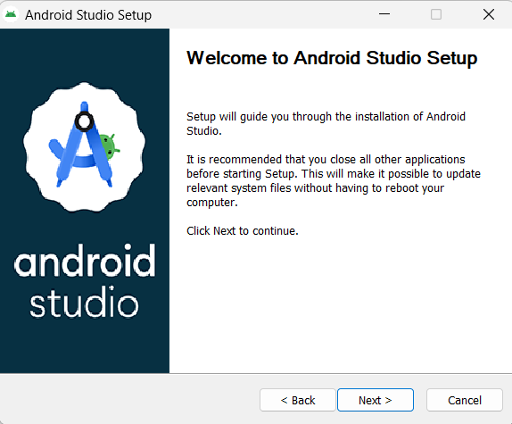

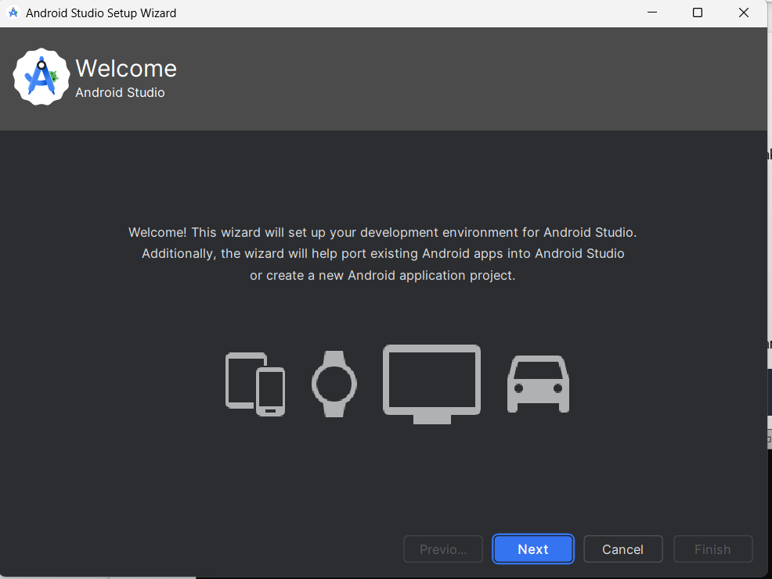

1. Android SDK terbaru
2. Android SDK Command-line Tools
3. Android SDK Build-Tools
4. Perangkat tersebut dibutuhkan Flutter ketika mengembangkan aplikasi Android
5. Jalankan flutter doctor di PowerShell untuk memastikan semua telah terinstal dengan benar.

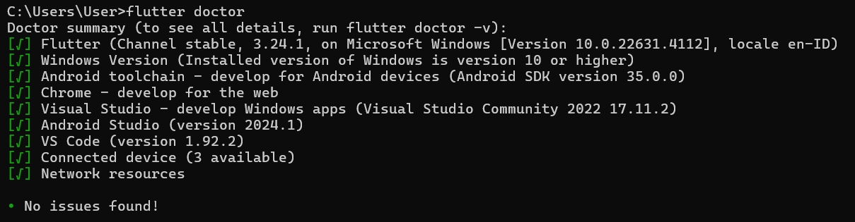

1. Jika perintah flutter doctor mengeluarkan hasil seperti gambar di atas maka anda perlu menerima lisensi android SDK dengan mengetikkan perintah berikut ini di terminal.
2. Jika tidak ada error lanjutkan ke langkah praktikum selanjutnya, jika muncul error seperti gambar dibawah ini.
3. Lakukan update di Android SDK pada Android Studio dengan menginstall Android Command Line Tools pada android SDK langkah melakukannya lihat gambar selanjutnya.

